虹口区2017学年度第二学期期中教学质量监控测试
学校 班级 准考证号 姓名
…………………密○……………………………………封○……………………………………○线……………………………
初三理化 试卷
2018.4
考生注意：
1．试卷中的第1~26题为物理部分，第27~51题为化学部分。
2．试卷满分为150分。考试时间为100分钟。
3．按要求在答题纸上作答，在试卷、草稿纸上答题一律无效。

物 理 部 分
一、选择题（共16分）
下列各题均只有一个正确选项，请将正确选项的代号用2B铅笔填涂在答题纸的相应位置上，更改答案时，用橡皮擦去，重新填涂。
1．在太阳系中，地球属于
A．行星 B．恒星 C．卫星 D．彗星
2．我们能分辨出不同人的声音，主要是依据不同人的讲话声具有不同的
A．响度 B．音调 C．振幅 D．音色
3．在四冲程汽油机的工作过程中，内能转化为机械能的是
A．吸气冲程 B．压缩冲程 C．做功冲程 D．排气冲程
4．在下列光学器具中，根据光的反射定律制成的是
A．望远镜 B．穿衣镜 C．放大镜 D．近视眼镜
物理量 | 分类理由
速度、功率、电功率 | 都与快慢有关
质量、电阻 | 都与物体本身有关
密度、比热容 | 都与物质本身有关
5．某同学在复习过程中，对质量、速度、密度、功率、比热容、电阻和电功率等物理量按一定的特征进行分类，并得出了右表，他使用的科学方法是
A．类比法 B．控制变量法
C．等效替代法 D．理想模型法
6．甲、乙同时同地开始沿同一方向作直线运动，它们的s-t图像分别如图1所示。经过6秒，两车的位置关系是
图1
1
3
6
t/秒
乙b
s/米
2
4
5
0
甲
2
4
6
8
A．甲在乙前面3米处
B．乙在甲前面3米处
C．甲在乙前面6米处
D．乙在甲前面6米处

7．在图2所示的电路中，电源电压保持不变，电键S₁ 、S₂均闭合。当电键S₂由闭合到断开时
R₁
A
S₂
V
A₁
图2
R₂
S₁
A．电压表V示数与电流表A示数的比值变小
B．电压表V示数与电流表A₁示数的比值变小
C．电压表V示数与电流表A示数的乘积变小
D．电压表V示数与电流表A₁示数的乘积变小
8．如图3所示，均匀圆柱体甲和盛有液体乙的圆柱形容器放置在水平地面上。现沿水平方向切去部分甲并从容器中抽出相同高度的液体乙后，甲对地面的压强等于乙对容器底部的压强。若甲、乙原来的质量分别为m_{甲}、m_{乙}，则
图3
甲
乙
A．m_{甲}可能等于m_{乙} B．m_{甲}一定大于m_{乙}
C．m_{甲}一定等于m_{乙} D．m_{甲}一定小于m_{乙}
二、填空题（共23分）
请将结果填入答题纸的相应位置。
9．家用电冰箱正常工作时，其两端的电压为________伏。电冰箱工作时将________转化为其他形式的能。远距离输电是通过________输电线路输送的（选填“高压”或“低压”）。
（4）
（3）
（2）
（1）
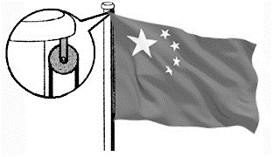10．摄氏温标规定，在标准大气压下沸水的温度为________℃。轿车行驶时，以正在行驶的轿车为参照物，路边的树木是________的（选填“运动”或“静止”）；在轿车刹车过程中，车轮表面的温度会升高，这是通过________的方式改变其内能的。
（6）
（5）
图4
A
11．在图4中，A装置是________滑轮（选填“定”或“动”）。若用5牛的拉力将国旗匀速提升10米，拉力做的功为________焦；匀速提升过程中国旗的动能________（选填“增大”、“不变”或“减小”）。
（9）
（8）
（7）
12．某导体两端的电压为8伏，10秒内通过该导体横截面的电荷量为4库，通过该导体的电流为________安，这段时间内电流做的功为________焦，若将该导体两端的电压调整为4伏，其电阻为________欧。
（12）
（11）
A
图5
（10）
13．如图5所示，将体积为5×10^{－4}米³、重为6牛的实心物体A用线吊着浸没在水中，物体A受到的浮力为________牛，受到的合力为________牛；剪断细线后物体A下沉，它的惯性将________（选填“变大”、“不变”或“变小”）。
（13）
（14）
（15）
14．在图6所示的电路中，电源电压保持不变。闭合电键S，发现灯L不发光。已知电路中仅有一处故障，且只发生在电阻R、灯L上。
图6
S
A
R
L
用一个完好的小灯L′替换L，替换前后电流表的指针位置发生改变，灯L′________（选填“一定发光”、“一定不发光”或“可能发光”）。
（16）
请根据上述信息判断电流表示数的大小变化及对应的故障。________
（17）

15. 在“探究凸透镜成像的规律”实验中，某小组同学用如图7（a）所示的装置进行实验。他们将同一发光体置于凸透镜前某位置，移动光屏直至光屏上的像清晰为止，然后在电脑上记录物体和像的位置及大小。他们多次实验后记录的结果如图7（b）所示。
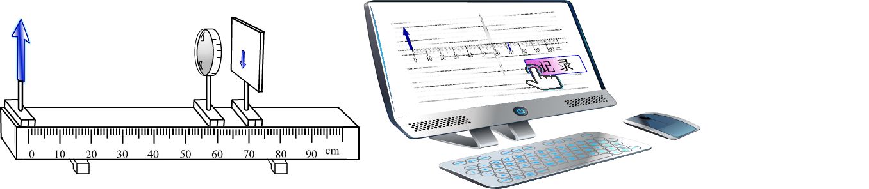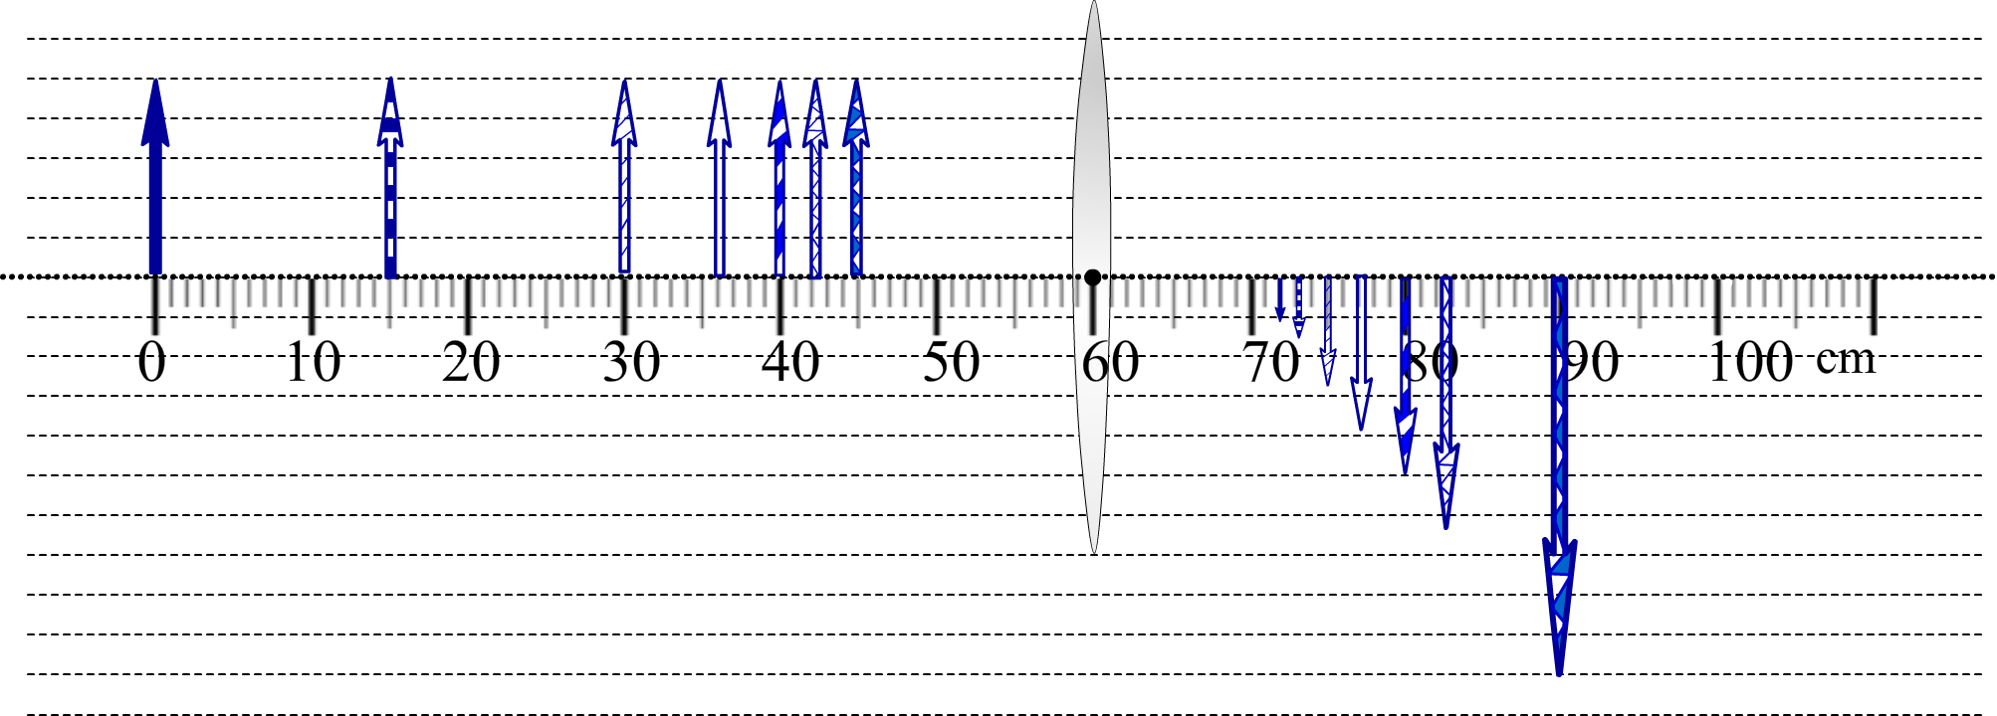
图7 （a）
A
B
C
D
E
F
G
图7 （b）
A′
B′
C′
D′
E′
F′
G′

① 分析图7（b）中物距和像距的大小关系以及成像情况可知：当__________时，物体通过凸透镜成倒立等大的实像。
（18）
② 分析图7（b）中物距变化量和像距变化量的大小关系可知：当物体通过凸透镜成倒立缩小的实像时，__________。
（19）
三、作图题（共7分）
请将图直接画在答题纸的相应位置，作图必须使用2B铅笔。
16．在图8中，小球受到的重力G为8牛，请用力的图示法画出重力G。
17．在图9中，标出磁感线方向、小磁针的N极和电源的正、负极。
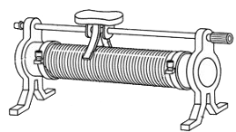18．在图10所示的电路中，有两根导线尚未连接，请用笔画线代替导线补上。补上后要求：闭合电键S，向左移动滑动变阻器的滑片P，电压表示数变大。
图8 图9 图10

S
L
3 15
V
电源
N

四、计算题（共26分）
请将计算过程和答案写入答题纸的相应位置。
19．质量为2千克的水温度升高了50℃，求水吸收的热量Q_{吸}。[c_{水}＝4.2×10³焦 /（千克·℃）]

20．杠杆平衡时，动力F₁的大小为10牛，动力臂l₁为0.2米，阻力臂l₂为0.5米。求阻力F₂的大小。

21．在图11所示的电路中，电源电压不变，R₁与R₂为两个阻值不等的电阻，已知R₁的阻值为10欧。闭合电键S后，电流表的示数为1安。
图11
R₂
S
R₁
A
A
B
① 求电阻R₁两端的电压U₁。
② 求通电5秒，电流通过R₁做的功W₁。
③ 小明为了求出电阻R₂的值，又增加了一个R₂（即有一个R₁、两个R₂共三个电阻）。他重新连接电路，把其中两个电阻以某种方式接入电路AB间进行实验，闭合电键S后，电流表的示数为0.6安。
请根据上述信息求出电阻R₂的值。

22．如图12（a）所示，薄壁密闭长方体容器置于水平地面上，容器对地面的压强p_{容}为245帕。现在容器中装入深度h为0.2米的水，如图12（b）所示。
① 求容器底部受到水的压强p_{水}。
② 若将密闭容器放倒在水平地面上，如图12（c）所示，此时水对容器底部的压强p_{水}′为784帕，求此时水的深度h_{水}′和容器对地面的压强p_{容}′。

0.5米
0.2米
（a） （b） （c）

图12

五、实验题（共18分）
请根据要求在答题纸的相应位置作答。
23．“用电流表测电流”实验中，电流表应________联在电路中，在连接电路时应使电键处于________状态。在图13中，弹簧测力计的量程为________牛，读数为________牛。
（3）
（2）
（1）
（4）
测力计
单位:N

0
1
2
3
4
5
0
1
2
3
4
5
图13
24．在“探究平面镜成像的特点”实验中，为了找到________像的位置（选填“虚”或“实”）， 需移动未点燃的蜡烛，直到在镜前________位置看上去好像点燃似的（选填“不同”或“同一”）。在“探究二力平衡的条件”实验中，物体受到两个力作用而静止时，两个力的大小________，方向相反，作用在同一________上。
（6）
（8）
（7）
（5）
表一 冰
实验  序号 | 体积  （厘米³） | 质量  （克）
1 | 10 | 9
2 | 20 | 18
3 | 30 | 27
25.为了“探究物质质量与体积的关系”，某小组同学选用若干个冰块进行实验。他们分别测出冰块的体积和质量，将实验数据记录在表一中。
① 小明分析表一中的数据，得出初步结论：同种物质，质量与体积__________。
（9）
② 他们继续进行研究，选择水、固态海波、煤油等物质重复上述实验，将实验数据记录在表二、表三、表四中。
表二 水 |  |  |  | 表三 固态海波 |  |  |  | 表四 煤油
实验序号 | 体积  （厘米³） | 质量  （克） |  | 实验序号 | 体积  （厘米³） | 质量  （克） |  | 实验序号 | 体积  （厘米³） | 质量  （克）
4 | 9 | 9 |  | 7 | 10 | 17 |  | 10 | 10 | 8
5 | 18 | 18 |  | 8 | 20 | 34 |  | 11 | 20 | 16
6 | 27 | 27 |  | 9 | 30 | 51 |  | 12 | 30 | 24

进一步分析四个表中的实验数据，得出结论：
分析比较表一、表二、表三或表四中的实验数据，可得：同种物质，___________；
（10）
分析比较表一、表二、表三和表四中的实验数据，可得：___________。
（11）
③ 小红在分析比较表一和表二的数据时，发现_________不同的同种物质，质量与体积的比值不同。
（12）
为验证小红的结论是否具有普遍性，应添加物质__________继续实验。
（13）

26.小华做“测定小灯泡的电功率”实验，已知小灯泡的功率不超过1瓦。现有电源（电压为1.5伏的整数倍且保持不变）、待测小灯泡（如图14所示）、电流表、电压表、滑动变阻器、电键及导线若干。小华连接电路进行实验，由于小灯上所标额定电压模糊不清，他思考后移动变阻器的滑片使电压表的示数分别为3.5伏、2.5伏和1.5伏，并记录相应的电流表示数。实验数据如下表所示。
物理量  实验序号 | 电压U_{x}  （伏） | 电流I_{x}  （安）
1 | 3.5 | 0.30
2 | 2.5 | 0.38
3 | 1.5 | 0.43
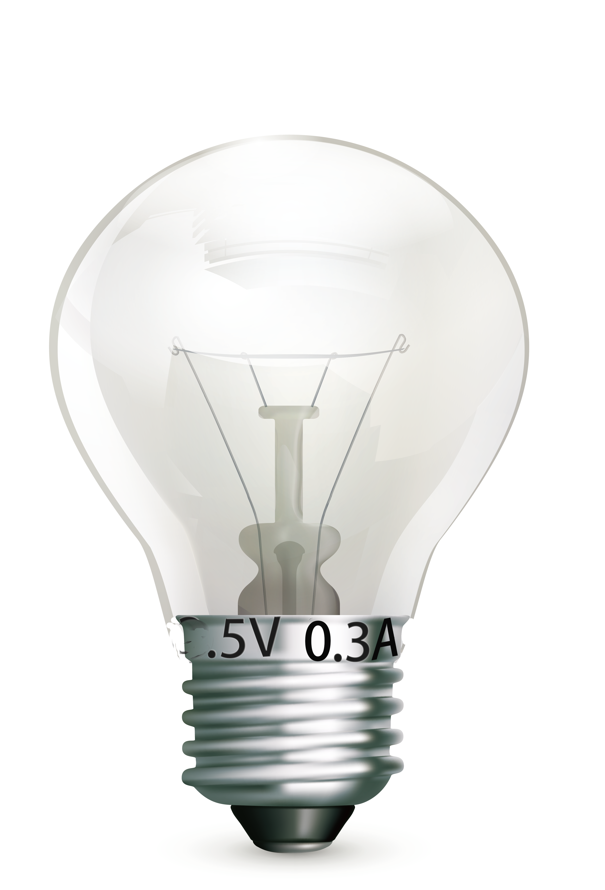

图14

① 请画出小华连接的实验电路图。________（用2B铅笔在答题纸的相应位置作图）
（14）
② 请根据相关信息，求出电源电压U及小灯泡的额定功率P_{额}。_________
（15）
虹口区2018年九年级学业考试模拟考
理化试卷答案及评分标准
物 理 部 分
题号 |  | 答案及评分标准
一、选择题  （共16分） |  | 1.A。 2.D。 3.C。 4.B。 5.A。 6.C。 7.C。 8.B。
二、填空题  （共24分） |  | 9. （1）220； （2）电能； （3）高压。  10.（4）100； （5）运动； （6）做功。  11.（7）定； （8）50； （9）不变。  12.（10）0.4； （11）32； （12）20。  13.（13）4.9； （14）0； （15）不变。  14.（16）一定发光；  （17）电流表示数变大，灯L断路；电流表示数变小，灯L短路。  15.（18）像距等于物距。  （19）物距变化量大于像距变化量。 | 3分  3分  3分  3分  3分  1分  2分  2分  2分
三、作图题  （共7分） |  | 16.作用点、方向正确1分；大小正确1分。 2分  17.磁感线方向1分；小磁针N极1分；电源正、负极1分。 3分  18.连线正确2分。 2分
四、计算题  （共26分） | 19.  （4分） | Q_{吸}＝c_{水}mΔt  ＝4.2×10³焦/（千克·℃）×2千克×50℃  ＝4.2×10⁵焦 | 2分  1分  1分
 | 20.  （4分） | F₁l₁=F₂l₂  10牛×0.2米= F₂×0.5米  F₂＝4牛 | 2分  1分  1分
 | 21.  （9分） | ①U₁＝R₁I＝10欧×1安＝10伏  ②W₁＝U₁I₁t₁＝10伏×1安×5秒＝50焦  ③根据电流变小，知电阻变大，可判断一定是两个R₂串联，  由 U=U '  则 I（R₁+R₂）=I '（R₂+R₂）  得 R₂=50欧 | 3分  3分  3分
四、计算题  （共25分） | 22.  （9分） | ①p_{水}=ρgh_{水}  =1.0×10³千克/米³×9.8牛/千克×0.2米  =1960帕  ②h_{水}'=ρ_{水}'/ρ_{水}g  =784帕/（1.0×10³千克/米³×9.8牛/千克）  =0.08米  水的体积不变 S_{c}=S_{b}×0.2米/0.08米  S_{c} =2.5 S_{b}  P_{容}'=F_{容}/S_{c}  =（G_{水}+G_{容}）/S_{c}  =ρ_{水}'+G_{容}/（2.5 S_{b}）  ＝882帕 | 3分  6分  3分
 | 说明：在计算中，有关单位错写、漏写，总扣 1 分。
五、实验题  （共18分） | 23.（1）串； （2）断开； （3）0~5右； （4）3.2。  24.（5）虚； （6）不同； （7）相同； （8）直线。  25.（9）成正比。 （10）质量与体积的比值相同。  （11）不同物质，质量与体积的比值不同。  （12）状态。 （13）液态海波和固态煤油。  - ①略  ②根据题目相关信息可判断：电压表并联在滑动变阻器两段，  小灯正常发光时，U滑为3.5伏；  若U=6.0伏，则U_{灯}=U-U_{滑}=2.5伏  P_{额}=U_{额}I_{额}=2.5伏×0.3安=0.75瓦  若U=9.0伏，则U_{灯}=U-U_{滑}=5.5伏  P_{额}=U_{额}I_{额}=5.5伏×0.3安=1.65瓦，舍去 |  | 4分  4分  5分  1分  5分

